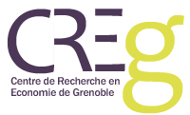 SÉminaire du Creg 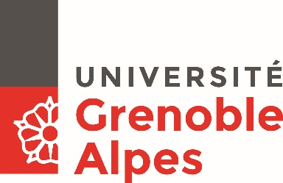
ActualitÉ de la recherche

jeudi 24 octobre 2019, 14h15-16h15
salle EG 03

Proposals for an institutionalist reform of financial regulation

Faruk Ülgen (Creg)

Discutante : Gaëlle Despierre-Corporon

Pour tout renseignement complémentaire : creg@univ-grenoble-alpes.fr

